Обновление образовательной среды Чехова, 26

В 2023 -2024 году дополнены Центры детской активности в группах раннего возраста, в центре двигательной активности родителями изготовлено нетрадиционное оборудование «Веселое солнышко» для обучения движения детей раннего возраста по кругу

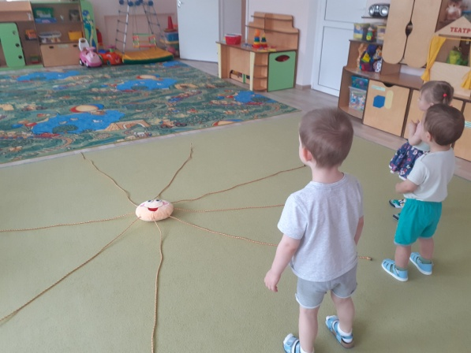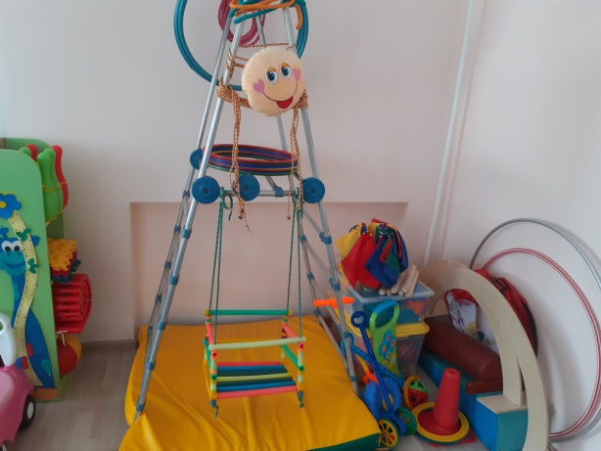

В уголок уединения приобретены детский мягкий домик и мат

